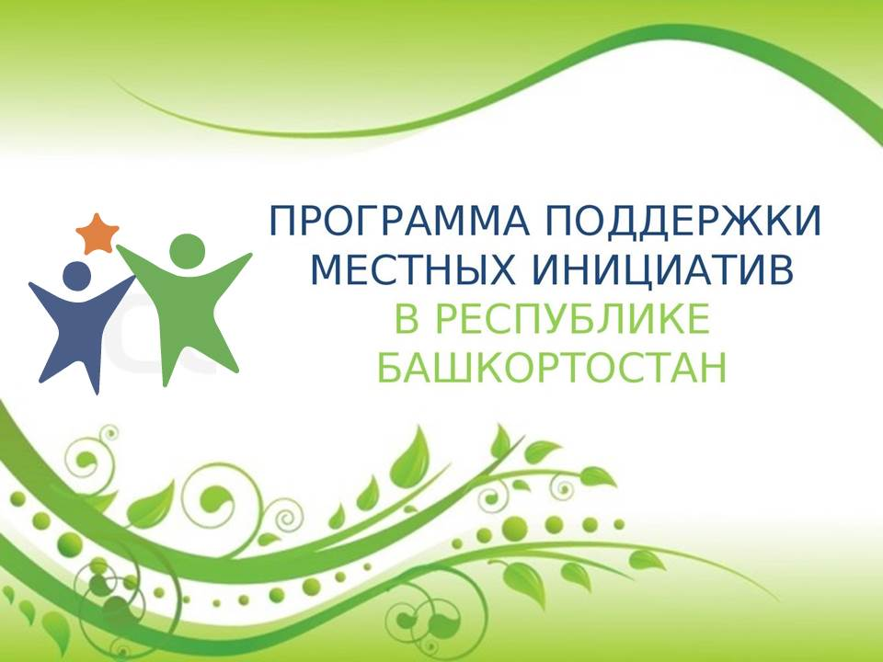

ППМИ – 2020
Уважаемые жители сельского поселения Нагадакский сельсовет!
Администрация сельского поселения предлагает Вам принять участие в Проекте поддержки местных инициатив в муниципальных образованиях, а также в конкурсном отборе Проектов развития территорий муниципальных образований, основанных на местных инициативах.
В сентябре текущего года дан старт ППМИ- 2020. И у нас есть все шансы успешно поучаствовать в программе поддержки местных инициатив и привлечь средства областного бюджета на решение вопросов местного значения.
Для реализации выбранного Вами проекта, из областного бюджета в случае победы в конкурсном отборе будут выделены субсидии в пределах до 1 млн. рублей.
Однако, вступить в программу возможно только при активном участии населения, т.е. население должно принять участие в софинансировании выбранного наиболее значимого проекта (проблемы). Реализация проекта будет проходить под контролем населения.
Участие в Проекте поддержки местных инициатив поможет успешно решить актуальные проблемы развития нашего поселения. Просим Вас указать направления, которые вы считаете наиболее важными.
Типология проектов:
- Обустройство спортивных и детских площадок;
- Обустройство мест массового отдыха;
- Приобретение спецтехники;
- Ремонт административных зданий;
Победа в конкурсном отборе зависит от активности населения на этапе выдвижения и отбора проектов.
Ждем Ваших предложений по обустройству общественных территорий для включения в список объектов для голосования, которые Вы хотели бы благоустроить!!!
Сбор предложений для участия в ППМИ-2020 продлится до 1 ноября 2019 года.

